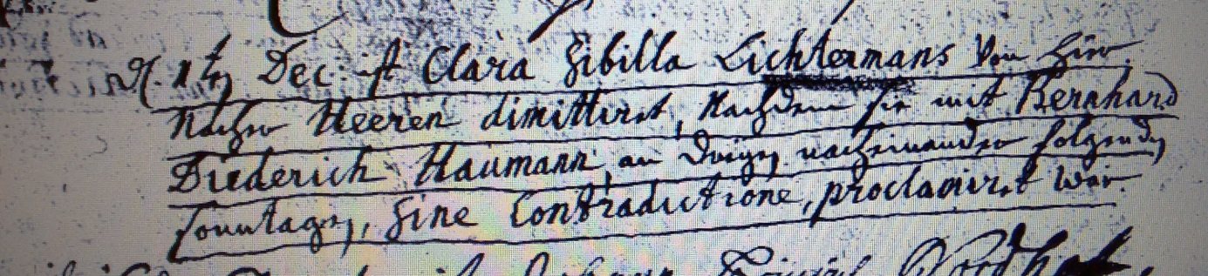

Kirchenbuch Bönen 1752; ARCHION-Bild 285 in „Trauungen 1694 - 1794“
Abschrift:
„d. 1ten Dec. ist Clara Sibilla Lichtermans von hier nache Heeren dimittiret, nachdem sie mit Bernhard Dieerich Haumann an drey nacheinander folgenden Sonntagen, sine contradictione (ohne Einwendungen seitens der Gemeinde, KJK), proclamiret war“.

